О торжественном вручении паспортов
В целях укрепления патриотического воспитания молодежи, формирования уважительного и бережного отношения к символике Российской Федерации 12.12.2018 в ТО №2 ГАУ РХ «МФЦ Хакасии» проведено мероприятие по торжественному вручению паспортов гражданина Российской Федерации гражданам, достигшим 14-летнего возраста. Всего вручено 4 паспорта.
В мероприятии принимали участие сотрудники миграционного пункта Отд МВД России по Таштыпскому району, специалисты ТО № 2 ГАУ РХ «МФЦ Хакасии», а также родители детей, получивших паспорта.
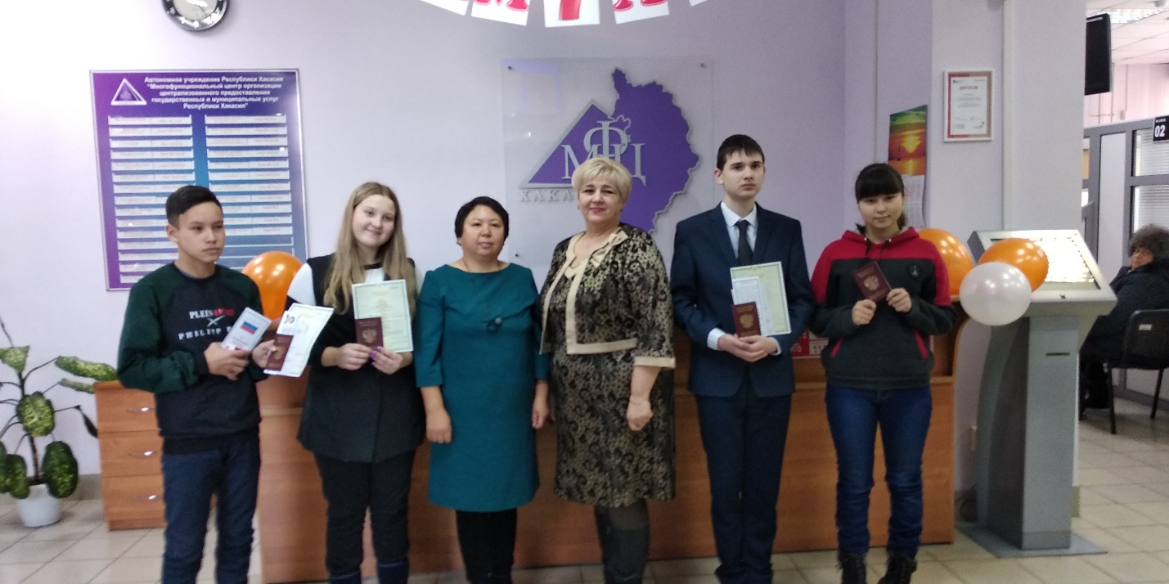

МП Отд МВД России по Таштыпскому району

